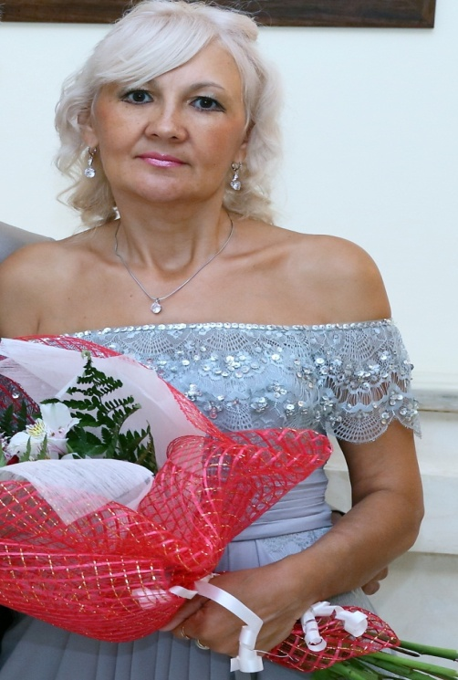
Мицура
Татьяна
Викторовна,
воспитатель
МДОБУ «Детский сад общеразвивающего вида № 25
«Журавушка»
Арсеньевского городского округа
«Моя педагогическая концепция дошкольного воспитания»
Воспитание детей – старейшее из человеческих дел. В древности его считали труднейшим из занятий, искусством из искусств.
Читая и изучая труды классиков фундаментальной педагогики: Макаренко, Ушинского, Толстого, Песталоцци, я начала задумываться о сущности проблем воспитания, о собственной педагогической концепции.
В основе моей концепции лежит «Правило 10 У».
-Уверенность – знание своих прав и прав ребенка, способность защитить его.
-Успешность – берясь за любое дело, воспитатель должен быть уверен, что оно под силу детям и ему.
-Умение удивляться – а, удивляясь, развивать в себе незаурядность.
-Убедительность – умение зажечь детские сердца, убедить их в важности дела.
-Уважение – необходимо взаимное уважение: уважаешь мнение детей – они уважают твое. Воспитание без уважения – подавление.
-Уравновешенность – в группе нужно быть готовым ко всему, не теряться, а анализировать и работать.
-Улыбчивость – без улыбки в детском саду жить невозможно. Улыбка – это и оценка, и одобрение, и подбадривание.
-Управление – управление учебным и воспитательным процессом. Необходимо направлять развитие ребенка и коллектива в целом.
-Увлеченность – умение увлечь детей, повести за собой.
-Участие – учить детей сопереживать друг другу, радоваться чужим успехам.
Антуан де Сент Экзюпери говорил: «Детство – это огромный край, откуда приходит каждый…»
Да, жизнь заставляет нас иногда забывать о том, что рядом есть другой, лучший, мир. А он ведь рядом! И я его нашла! Выйдите на улицу и обратите внимание на то, что шумят деревья, тихо льется вода, поют птицы, высоко в небе плывут бесконечные облака, светит солнце, а самое главное – играют дети!
В будущем я бы хотела стать мастером своего дела. Достичь этого трудно, так как мастер – это идеал. Для повышения своего мастерства я принимаю участие в различных мероприятиях и конкурсах. Участие в данном конкурсе будет частью моей собственной программы по повышению профессиональной компетентности, а также позволит мне оценить уровень моих педагогических способностей.

